**«Здравствуй лето!»**

За весною приходит лето. Его ждали и люди, и растения, и животные. Летом солнце днем стоит высоко в небе, светит ярко и греет - становится жарко. День длится долго, ночи короткие, светлые. Все цветет, улыбается, радуется теплу. Теперь можно ходить в легкой одежде и обуви и подолгу гулять.

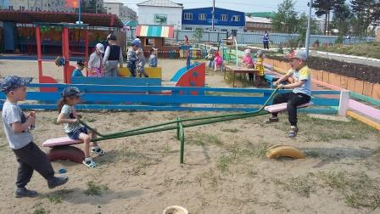

Нагревается вода в пруду, реке, озере, поэтому летом все с удовольствием купаются и загорают.

Летом бывают грозы и теплые ливни. Птенцы начинают покидать гнезда, учатся летать. Кружат над водой стрекозы, над цветами - бабочки и пчелы.

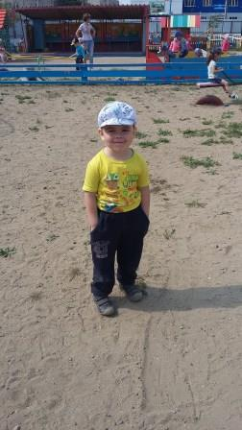

Лето - это самое благоприятное время для укрепления здоровья детей. В летний период дети проводят больше времени на воздухе, чем в помещении.

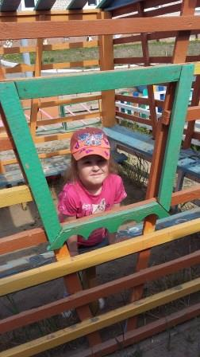

Постоянное пребывание детей на свежем воздухе, дает ребенку значительный физический и эмоциональный запас сил для успешного полноценного развития и повышения иммунитета.

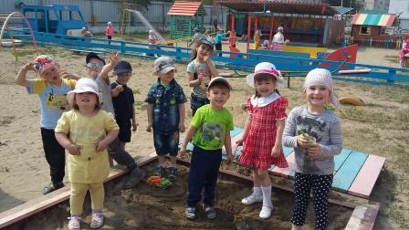

Во время пребывания на улице, дети получают много новых впечатлений и знаний об окружающем: о труде взрослых, о транспорте, о правилах уличного движения и т. д. Из наблюдений они узнают об особенностях сезонных изменений в природе, подмечают связи между различными явлениями, устанавливают элементарную зависимость.

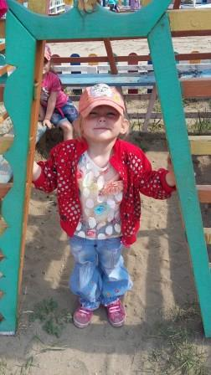

В начале июня, на нашей территории детского сада, дети с помощью воспитателей и родителей сажают растения, которые цветут с ранней весны до поздней осени. Цветущие растения украшают участок, доставляют детям радость.

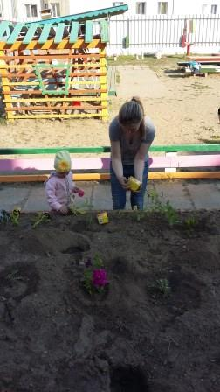

Дети ухаживают за растениями,любуются и радуются, когда растение цветет.

Коллективный труд на огороде приучает к ответственности,развивает трудовые навыки,сплачивает детей. Дети с большим удовольствием трудятся в огороде, испытывают огромный интерес, склоняются к самостоятельному наблюдению за объектами живой природы.

**Воспитатель средней группы № 2 Инкина Инна Владимировна**